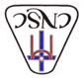
Departamento de Historia, Geografía y Ciencias Sociales.
Profesoras Ximena Rojas/Sylvia Cordero
Unidad N° 1
Nombre: |  |  | 2° A-B
Fecha de inicio: 2marzo | Fecha de término: 05 marzo | Correo de recepción:  silviacordero@elnuestra.cl (2°A)  ximenarojas@elnuestra.cl (2ºB)  Dudas consultas desde las 08:15 a las 17:00 hrs.
OA: 1 Nivel Nº1 | Objetivo de la clase: Describir los modos de vida de algunos pueblos originarios de Chile en el período precolombino, incluyendo ubicación geográfica, medio natural en que habitaban, vida nómade o sedentaria, roles de hombres y mujeres, herramientas y tecnología, principales actividades, vivienda, costumbres, idioma, creencias, alimentación y fiestas, entre otros.  - Caracterizan el modo de vida de los pueblos estudiados, distinguiendo entre nómades y sedentarios
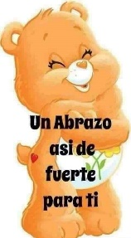
Instrucciones:
Trabajar en casa la guía, realizar las diferentes actividades en relación al tema.
1.- Pide a un adulto que lea las instrucciones que tú, no puedes leer.
2.- Esta guía es una guía es la INTRODUCCIÓN de la unidad Nº1, el material tiene actividades del libro y algunas que no las encuentras. Se trabajará dos conceptos, muy importantes.
3.- Conoceremos los pueblos originarios de Chile, su ubicación y costumbres
Un gran abrazo, cuídate, y no olvides que este material está confeccionado para que tu
puedas aprender y relacionar la historia de algunos pueblos que se hasta el día de hoy
podemos encontrar en nuestro país y aprender de ellos.

Ximena y Sylvia

Pueblos originarios en Chile.
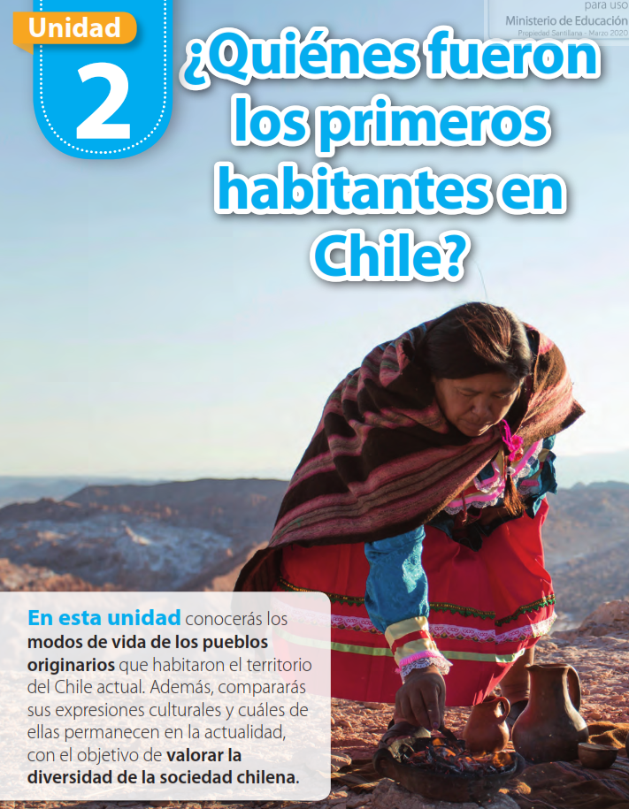

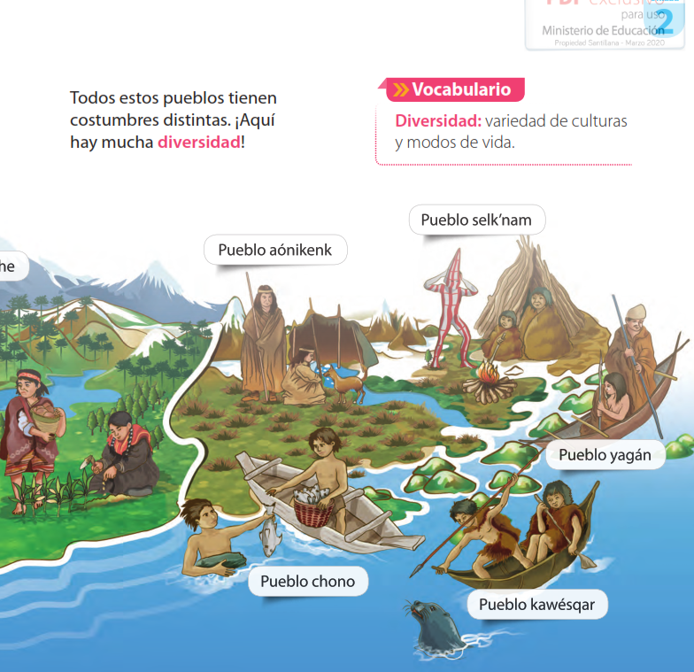
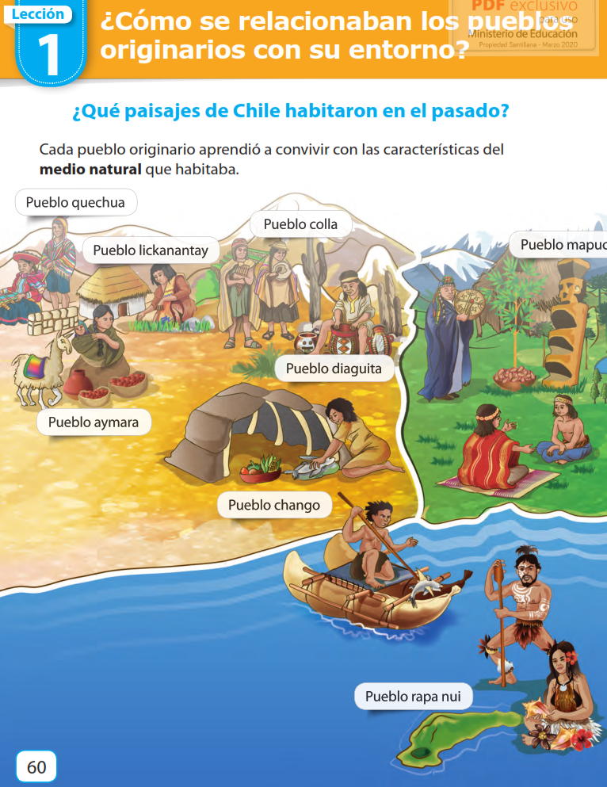

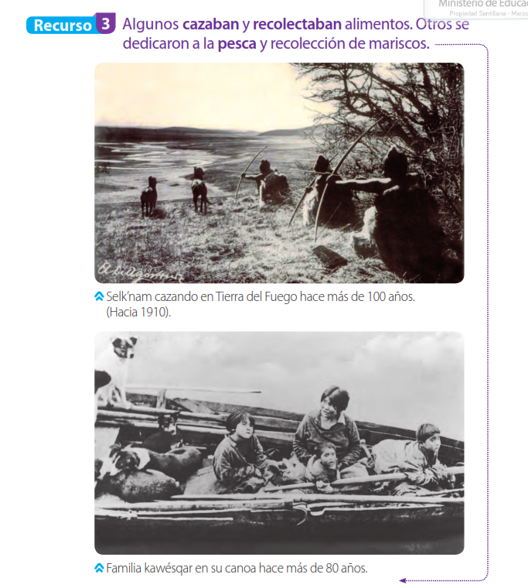
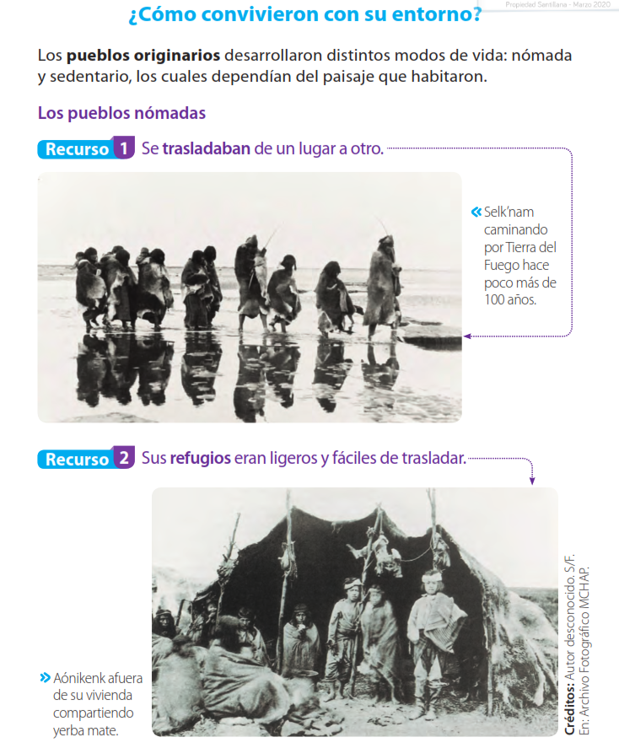

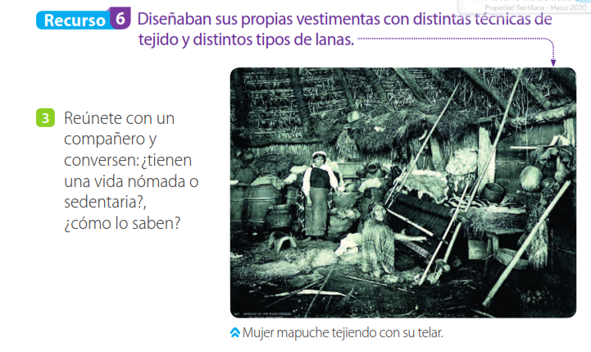
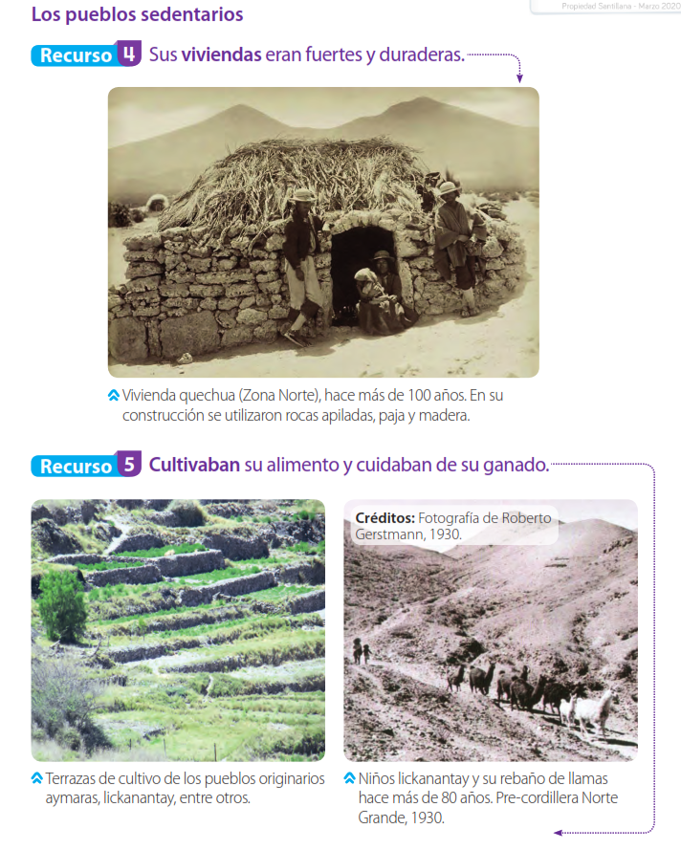
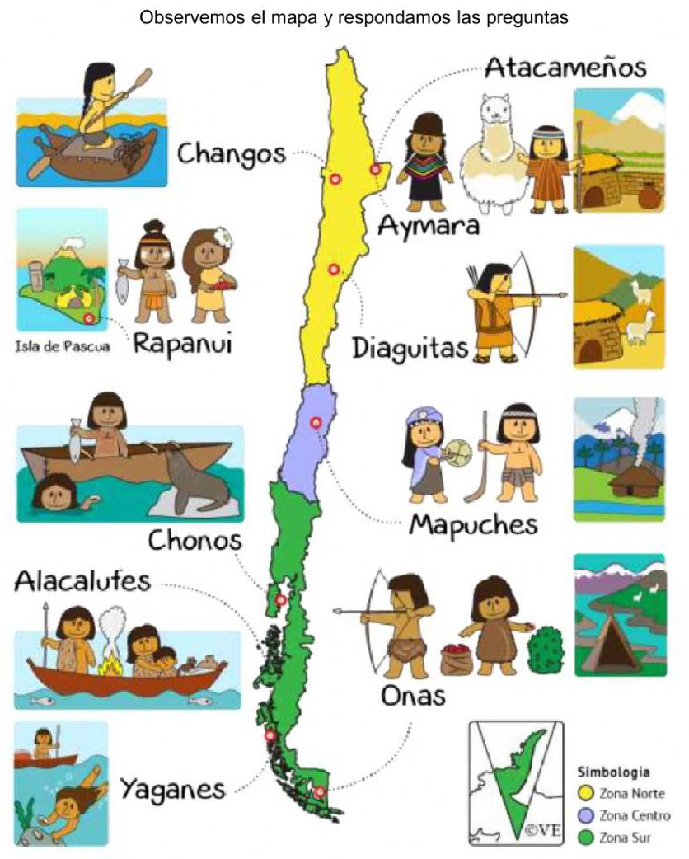
¿Cuáles son los pueblos Sedentarios?

Nombra los pueblos originarios nómades:

¿Cuántas zonas se distinguen?

Pueblos originarios ZONA NORTE:

Pueblos originarios ZONA CENTRAL

Pueblos originarios ZONA SUR:

